Datum: 09.06.2023
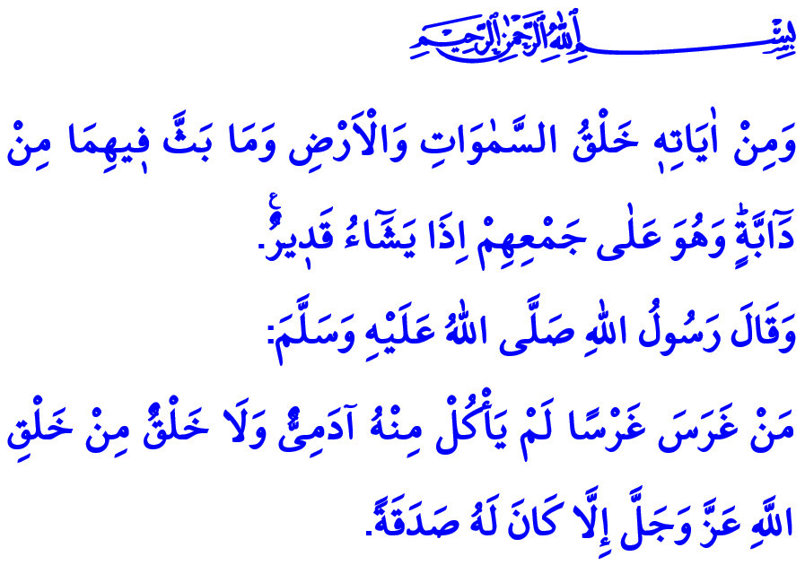
WAS LEHRT UNS UNSER SCHÖPFER DURCH DIE UMWELT?
Verehrte Muslime!
Eines Tages pflanzte Abu ad-Darda (r.a.), einer der führenden Gefährten, einen Schössling. Jemand, der ihn dabei sah, dachte fälschlicherweise, dass diese Handlung bedeuten würde, sich dem Weltlichen zu zuwenden, und fragte: „Du tust auch so etwas, obwohl du ein Freund des Gesandten Allahs bist?“ Daraufhin erinnerte ihn Abu ad-Darda an den folgenden Hadith (überlieferter Ausspruch) unseres Propheten (s.a.w.): „Wer einen Baum pflanzt und ein Mensch oder ein Geschöpf Allahs davon isst, für den wird dies zu Sadaqa (Wohltat).“
Geehrte Muslime!
Das Universum ist ein Segen, den Allah aus dem Nichts erschaffen und uns geschenkt hat. Es ist ein Amanah (Anvertrautes) Allahs, das zu Seiner Herrschaft gehört und unter Seiner Macht steht, aber dessen Verantwortung Er uns zum Aufbau und zum Beleben übertragen hat. Das Universum ist „das Buch der Wahrheit“, das die Existenz und Einheit Allahs beweist. Tatsächlich informiert uns unser Schöpfer im edlen Koran über diese Tatsache: „Und zu Seinen Zeichen gehört die Erschaffung der Himmel und der Erde und das, was Er an Lebewesen in ihnen beiden sich ausbreiten lässt.“ Allah, Der Allmächtige, lehrt uns, dass das Universum, das Er in feinem Gleichgewicht und in feiner Ordnung erschaffen hat, Sein Werk ist. Er erinnert uns daran, dass Er der Schöpfer, Bewahrer und Herrscher dieses Reiches und von allem darin ist, worin wir zum Leben erweckt wurden.
Geschätzte Muslime!
Wer seine Umwelt lehrreich betrachtet, wird viele Weisheiten in der Tatsache erkennen, dass der Himmel ohne eine Stütze aufrecht steht, die Erde für das Leben geeignet gemacht wurde; kurz gesagt, dass das Dasein makellos funktioniert. Er wird aus den Tatsachen zahlreiche Lehren ziehen, dass die Erde nach dem Regen, der vom Himmel fällt, zum Leben erweckt wird; an den wunderschönen Bildern unserer Freunde fürs Leben – der Tiere - und den unzähligen Vorteilen, die wir durch sie erlangen.
Verehrte Muslime!
Je mehr der Mensch das Universum entdeckt, desto mehr entdeckt er sich selbst. Je mehr er die Welt kennenlernt, desto besser versteht er den Zweck seiner Erschaffung. Wenn er seine Umwelt versteht, erkennt er, woher er kam und wohin er geht. Wenn ein Mensch in dem Maße, wie er das Wasser als die Quelle des Lebens begreift, verinnerlicht, dass er aus einem Tropfen Flüssigkeit erschaffen wurde, wird er demütig und legt seine Arroganz ab. Wenn er sein Herz der Erleuchtung des Islam, die über Jahrhunderte andauert, öffnet, so wie er sein Zuhause dem Licht und der Wärme der Sonne öffnet, lässt er das Gute über die Welt herrschen. Wenn er erkennt, dass Bescheidenheit und Keuschheit der Schmuck der Seele sind, so wie erkennt, dass grüne Täler, tiefblaue Meere und der mit Sternen geschmückte Himmel der Schmuck des Daseins sind, legt er sich edle Moral an, findet Frieden und erlangt wahres Glück .
Verehrte Muslime!
Unser allmächtiger Schöpfer offenbart im edlen Koran: ظَهَرَ الْفَسَادُ فِي الْبَرِّ وَالْبَحْرِ بِمَا كَسَبَتْ اَيْدِي النَّاسِ „Unheil ist auf dem Festland und im Meer erschienen wegen dessen, was die Hände der Menschen erworben haben […].“ Heute können wir die in diesem Vers dargelegte Wahrheit deutlich beobachten. Die heutigen Umweltkatastrophen werden durch die Vernachlässigung unserer Verantwortung verursacht. Jeden Tag erhalten wir die Nachricht, dass eine weitere Art ausgestorben ist. Die natürlichen Lebensräume in der Natur sind so stark zurückgegangen, dass sie nur noch Gegenstand von Fotografien sind. Aufgrund unserer Nachlässigkeit und unserer Fehler beginnen Wälder zu verschwinden, Land wird zur Wüste und die Wasserressourcen beginnen zu verschwinden. Allerdings ist jedes Lebewesen um uns herum bei Allah sehr wertvoll und diese gedenken Allahs in ihrer eigenen Daseins-Sprache. Unser allmächtiger Schöpfer informiert uns über diese Tatsache wie folgt: تُسَبِّحُ لَهُ السَّمٰوَاتُ السَّبْعُ وَالْاَرْضُ وَمَنْ ف۪يهِنَّۜ „Ihn preisen die sieben Himmel und die Erde, und wer in ihnen ist […].“
Also verehrte Muslime!
Schätzen wir jedes erschaffene Wesen aufgrund des Schöpfers wert. Lasst uns „das Buch des Daseins“ mit Weisheit, Nachdenken und Lehren lesen. Gehen wir maßvoll mit unseren Ressourcen um und verschwenden wir sie nicht. Beachten und schützen wir das empfindliche Gleichgewicht, das Allah, Der Allmächtige, dem Dasein zugrunde gelegt hat. Lasst uns unserer Verantwortung gegenüber unserer Umwelt mit dem Bewusstsein der Ibadah (Anbetung) gerecht werden. Lasst uns nicht vergessen, dass der einzige Besitzer des Daseins unser Schöpfer ist und wir nur die Treuhänder Seines Amanah sind. Vergessen wir nicht, dass unsere Umwelt ein Erbe unserer Vorfahren an uns ist, und ein einzigartiges Amanah, das wir unseren Kindern hinterlassen werden.

İbn Hanbel, VI, 443.
asch-Schura, 42/29.
Rum, 30/41.
al-Isra, 17/44. Generaldirektion für religiöse Dienste

